CARANGUEJO AO COCO À LA MARCOS FARIAS:

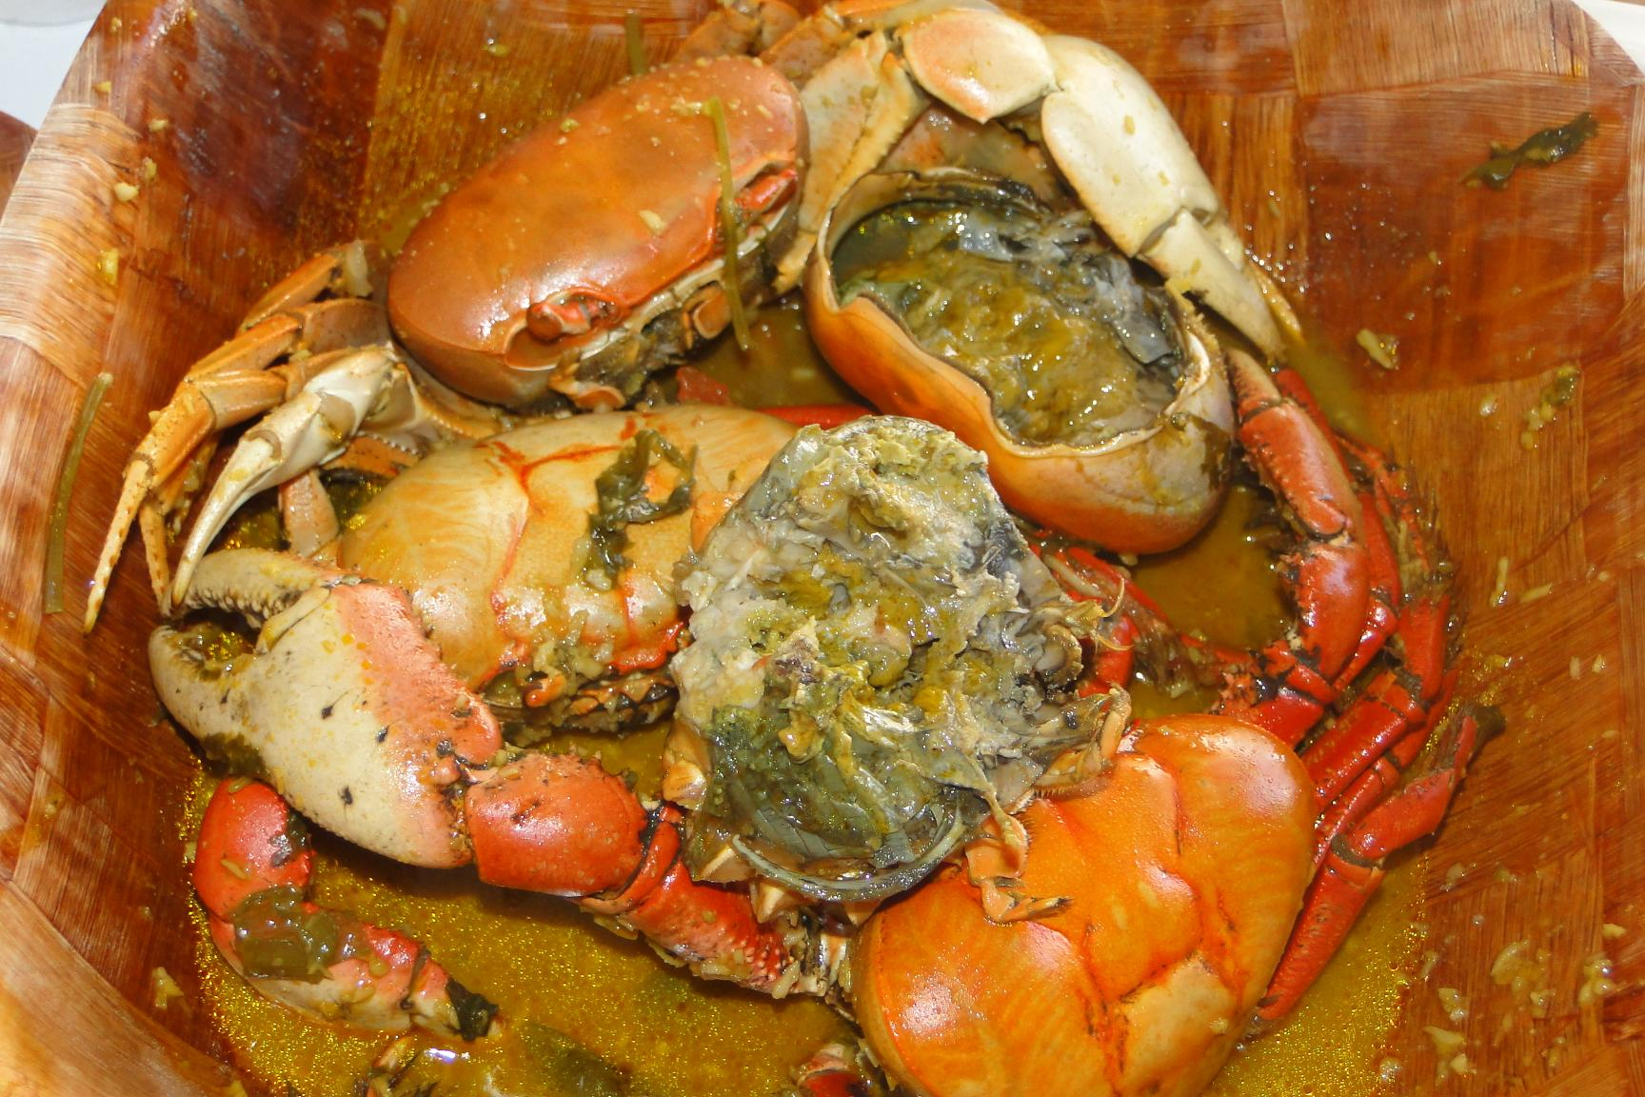

Ingredientes

18 caranguejos, limpos, é claro (lavados e escovados) (*)
Duas garrafas (de 600 ml) de leite de coco
2 pacotes (100 gr) de leite de coco em flocos (não adoçado)
2 colheres (de sopa) bem cheias, de sal
1 colher (de sopa) de colorau
4 tomates grandes
2 pimentões grandes
2 cebolas grandes
2 molhos de coentro

Modo de preparo:

1 - Ponha a metade dos caranguejos em um caldeirão grande, bem arrumadinho, para não empilhar
2 - Bata em liquidificador 1 pacote de leite de coco (flocos), com um litro de água
3 - Derrame sobre a primeira camada de caranguejo o leite de coco (flocos) que você acaba de bater (sem coar) (É para ficar os flocos de coco sobre os caranguejos, aqueles pedacinhos que ficam pregados nas perninhas dos bichinhos e é bom danado de se chupar)
4 - Parta as verduras em pedacinhos (não muito pequenos).
5 - Ponha a metade das verduras sobre a primeira camada de caranguejos, que, por essa altura, já tá coberta de pedacinhos de coco.
6 - Arrume os caranguejos restantes em uma segunda camada; repita os procedimentos 2, 3 e 5, colocando o outro leite de coco batido e o resto das verduras sobre a segunda camada.
7 - Acrescente as duas garrafas de leite de coco, é claro, depois de abrir as garrafas.
8 - Se o leite de coco não cobrir totalmente os caranguejos, adicione água até cobrir tudo.
9 - Ponha o sal e o colorau, mexendo um pouco para o colorau não ficar concentrado em um só lugar.
10 - Leve ao fogo alto.
11 - Após ferver, deixe cozinhando em fogo brando por 45 minutos.
12 - Coma os caranguejos regados por uma cervejinha bem gelada. Não se esqueça de comer só a carne do caranguejo, quebrando as patas, pois, se comer com tudo, pode causar uma bruta indigestão.

(*) - Para matar os caranguejos, sem furar os bichinhos, ponha-os soltos em um caldeirão com água fria e coloque no fogo. Assim, à medida que a água vai esquentando, os caranguejos vão morrendo. Não ponha diretamente sobre a água fervendo, pois eles vão se desesperar e largar as patas, que é o modo natural de defesa dos caranguejos.
Outra forma de matar, é colocar em um caldeirão com água bem gelada. Eles morrerão da mesma forma.
Após mortos, lave os caranguejos, usando uma escova de limpeza pequena (10 cm) para retirar toda a sujeira. Não raspe os pelos, pois pregados nos pelos ficarão os flocos de coco que dão um sabor especial ao caranguejo.

